Život z víry (4)
Napsal: Ladislav Simajchl

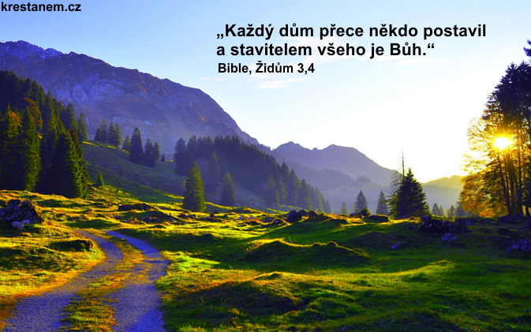

Četba na pokračování

ŽIVOT Z VÍRY
- duchovní obnova
Napsal: Ladislav Simajchl
9. Život s církví - církevní rok
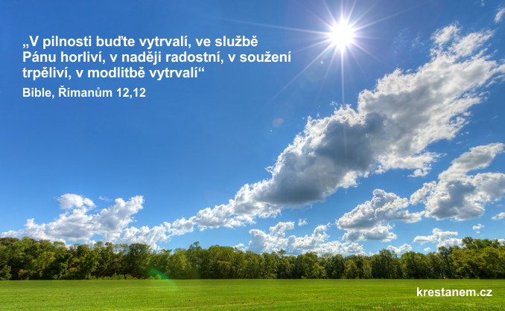
Když jsem jednou navrhl mládeži debatu o církvi, ozvala se podrážděná reakce:
"V kredu se mluví o církvi svaté, ale nejsou dějiny církve spíš hříšné než svaté?"
Je to tak? Církev Kristova svatým společenstvím je, ale křesťané jsou hříšní. Mezi apoštoly byl na dvanáct jeden zrádce. Jedenáct zbabělců bylo na dvanáct apoštolů. Jedna ku dvanácti, dvanáct ku jedné. Jaké procento zrádců a zbabělců je dnes mezi námi? Bůh ví.
Ano, bylo při šíření křesťanství mnoho násilí.
Byly mnohé náboženské války.
Byla hrozná španělská inkvizice.
Bylo hrozné pronásledování a upalování čarodějnic.
Kolik pohanství zůstalo dodnes v tak zvané křesťanské Evropě.
Ale nikdo nemá právo, aby se nad zlořády minulosti i současnosti pohoršoval, pokud nepřidá ruku ke společnému úsilí o vyléčení lidí z pověr, z kultu násilí.
Známe vyprávění Pána Ježíše o ženě hříšnici. Podle židovských zákonů měla být hned na místě ubita kamením.
Ale napřed ji vedou k Ježíšovi. Ne, aby ji zachránil, ale aby zabili s ní i jeho, jestli k ní projeví soucit.
Ježíš mlčí. Nezačíná plamennou obhajobu, nehledá mezery v zákonech, neodvolává se na lidská práva. Pak řekne jen jedinou větu: "Kdo z vás ještě nikdy nezhřešil, ten ať po ní hodí kamenem." A zákoníci se jeden po druhém vytrácejí.
Ježíš ženě zachránil život. Ale dělá pro ni víc. Odpouští jí její hříchy: "Ani já tě neodsoudím. Můžeš jít. - Ale víc už to nedělej," - říká jí. Otvírá jí dveře nového života.
Takhle se chová Ježíš ke všem hříšníkům. Mezi lidmi, kteří ho doprovázeli za jeho života, bylo mnoho obrácených hříšníků a hříšnic. I dnes je tomu tak. Kristova církev je bratrstvo hříšníků. Hříšníků, kteří přijímají z ruky Ježíšovy nabídku nového života.
Na stránkách Starého zákona se setkáváme s jiným vztahem k hříšníkům.
Nemálo lidí počalo číst bibli a po krátku ji opět zavřeli, šokováni tvrdostí Boha proti hříšníkům a pohanům.
Bible totiž doprovází boží lid ve vývoji jeho představ o Bohu. Poznání Boha v lidech roste jen pozvolna. Od lidských představ je dlouhá cesta k plnému zjevení v Kristu.
Někdo by řekl: Tak já tedy Starý zákon přeskočím a začnu hned číst Nový zákon. Nebudu s tím starým ztrácet čas. Jenže to tak nejde. Poznání Boha šlo touto cestou a i ty jí musíš projít.
Čím lépe poznáš Starý zákon, tím líp budeš chápat Nový. Čím trpělivěji budeš putovat Deuteronomiem (5.Mojž.), tím lépe porozumíš evangeliu. Čím důvěrnější ti bude Izaiáš, tím zřetelněji ti vystoupí postava Ježíšova z Evangelií.
To se týká i Božího postoje k hříšníkům. Čím lépe budeš znát, jak tvrdě zacházeli Izraelité s hříšníky v dobách Starého zákona, tím víc se budeš umět radovat nad Ježíšovou slitovností.
A budeš schopen odhalit i v sobě starozákoníka, který také - jako žalmista - touží často po co nejpřísnějším potrestání přestupků zákona: "Ach, Bože můj, ničemy pozabíjej!" (Žalm 139,19).
Čím primitivnější jsou náboženské představy, tím neúprosnější jsou lidé ve vyhlašování trestů proti přestupníkům.
Člověk, který se rozhodne, že bude svatý a dokonalý, začne být zpravidla zuřivý proti tomu, kdo se na tu cestu nevydá s ním.
Začteme-li se my křesťané do svých náboženských dějin, najdeme tam mnoho takových, kteří ze samé zbožnosti dovedli spoustu lidí rozčtvrtit, ubít, jen proto, že nebyli dost rychle ochotni převzít jejich názory.
Ještě dlouho bude znít křik člověka, starého Adama: "Smrt hříšníkům!"
Jen Ježíš, nový Adam, má odvahu postavit se proti tomuto křiku.
Jen Ježíš má odvahu říct: "Slyšeli jste, že bylo řečeno starým: oko za oko, ale já vám říkám..." Kdo pochopí Krista, přestane věřit v trest smrti jako v nejsilnější lék proti zlu, přestane mluvit o obranné či svaté válce, protože ví, že každá válka je hrozná. Začne věřit v sílu nenásilnosti. Začne věřit Gándímu, Martinu Luteru Kingovi, arcibiskupu Romerovi.
Začne věřit v kříž: břevno vzhůru má pomáhat nalézt Boha. Břevno vodorovné mu ukazuje k bratřím po celém světě, k lidem, k nimž se Pán milosrdně sklání. Milosrdnost, to je to největší, co se o Bohu dá vůbec říci: "Milosrdenství chci, ne oběti!" Na této větě si můžeš ověřit, kolik máš opravdu ducha Ježíšova.
A co je důvodem k tomuto postoji Ježíšovu? Proč tato láska ke hříšníkům? Protože hříšník je nejubožejší ze všech lidí. Je nejnemocnější ze všech nemocných.
Co je chudoba člověka proti nahotě duševní? Co je nedostatek chleba proti nedostatku lásky? Bezmocná je bída násilného, krutého člověka. Bída zpustošeného drogami nebo neřestí.
Čím blíže je člověk Bohu, tím je šťastnější. - Čím je vzdálenější, tím je ubožejší. Kde je domov pro lakomce? Kde radost pro zrádce? Kde je jistota a spolehnutí pro toho, který nevěří, nedoufá, nemiluje?
Proto se dá duch evangelia shrnout do vyprávění o Ježíši a ženě hříšnici. O Otci a marnotratném synu.
Dnes je tu Ježíšova církev, která novým a novým generacím křesťanů zpřítomňuje, hlásá a znázorňuje ducha Ježíšova.
V průběhu církevního roku nám připomíná světce - lidi, kteří pochopili něco z evangelia - a změnilo to celý jejich život.
Život světců, to jsou jakoby obrazné ilustrace evangelia.
A ještě jednu velkou službu nám církev prokazuje v průběhu roku: Je to okruh svátků, který vytváří rok spásy. V těchto slavnostech a svátcích jsou pravdy víry o Bohu zjevnější, než když bychom o nich jen četli v bibli. Slavení může slovo a myšlenku prohloubit, přiblížit, oživit. Z mluvení o Bohu se stává mluvení s Bohem. Ovšem je při tom třeba, aby tradiční liturgické formy byly srozumitelné, aby se stále znovu oživovaly.
Farní společenství při nedělní bohoslužbě, to je viditelná církev. Církev ne jako představa skupiny úřadů ve Vatikáně. Je to místní církev. Církev svatá i hříšná, církev poutníků na cestě. Církev, která mi stále připomíná, že Bůh mi dal život a má se mnou zcela určitý záměr: "Jsi můj, já jsem tě vykoupil!" slyšíme Boží volání při četbě Izaiáše (43,1).
Zde, při bohoslužbě si uvědomujeme: Jsem dítě Boží. Bůh mne chtěl, abych žil. Dal mi vlohy. Nebudu nijak méněcenný ve srovnání s jinými, když rozvinu a budu používat ty vlohy, které mi Bůh dal.
Je tu farní společenství, které mě zve jako přítele, kamaráda, abych nešel sám, ale společně s jinými cestou za Ježíšem.
Poslechni si, co o místní církvi, farním společenství napsal jeden mládenec:
"Vyrůstal jsem ve věřící katolické rodině. Vzpomínám, jak jsem prožíval své první svaté přijímání, jak jsem rád ministroval. Má dětská víra byla dobrá a živá.
Ale tak kolem čtrnácti let se začaly hrnout jiné zájmy, záliby, zábavy. Víru v Boha jsem výslovně neodmítal, ale podle ní jsem nežil, - tak jako ostatní kamarádi na lesnickém učilišti.
Díky Bohu, že to tak nezůstalo, že jsem nezůstal při tom úzkém sobeckém životě člověka, který se zajímá jen o svou zábavu, o své záliby, jen o sebe.
Po návratu ze školy jsem objevil v našem kostele partu mladých lidí, kteří vědomě dali svůj život do služby Božího království dobra a pokoje. Jako lesník vím, kolik ochrany a péče potřebuje příroda, abychom ji nezničili. A mezi farní mládeží jsem se dověděl, že stejně ohrožený je i člověk. Že potřebuje také ochranu a pomoc, aby se naučil žít, milovat, aby si založil spolehlivou rodinu, aby se stal oporou jiných.
Teď to vím. Co by člověk nikdy sám nezvládl, to je k zvládnutí v dobré partě farního společenství, v dobré partě, vedené Duchem našeho Pána Ježíše."
Jako Ježíš zachránil život ženě hříšnici, tak Ježíšova církev zachraňuje život každému z nás. Ale všechna síla svátostí církve, křtu, biřmování, se uvolňuje a stává účinnou teprve ve chvílích osobního "ano", osobního souhlasu, otevření se této milosti. Proto se jí musíme denně otvírat, přijímat ji.
I dnes tu stojí na konci naší úvahy přímá otázka: Co říká to, co jsem tu dnes slyšel, mně osobně? Jak na to odpovím, co budu dělat, abych odklidil nepořádek a přihlásil se mezi učedníky Pána Ježíše?
N á m ě t y k h o v o r u
Má se církev plést do politiky?
Křesťanství se musí projevovat, uskutečňovat v každodenní práci, v denním životě: "Buďte činiteli slova, ne jen posluchači! (Jak 1,22). Kdo nejedná jako křesťan v práci, v kuchyni - ten není křesťan ani v kostele.
Církev se tedy "plete" do veřejných věcí tím, že vychovává dobré lidi, dobré občany. To je správná "politika" církve.
A pak je tu i nesprávná politika - to když se církev, kněží, věřící, stanou přisluhovateli politických ideologií. Církev nemá být přisluhovatelkou panujícímu režimu. Je povolána sloužit Kristovu království spravedlnosti, lásky a pokoje.
Ježíš hlásal chudobu - církev je bohatá
Ano, v kostelích jsou poklady, ale jejich cena je víc umělecká, než materiální. "Zlaté" kalichy a jiné bohoslužebné nádoby jsou ve skutečnosti měděné - jen pozlacené. Vzácnost rouch je v pečlivé lásce řeholních sester, které je vyšívaly.
A hmotný majetek Vatikánu, farností? To není osobní. Tolik chrámů potřebuje údržbu. V závěti papeže Pia X. stálo, co platí o mnohých služebnících církve: "V chudobě jsem se narodil, skromně a chudě jsem žil, chudý umírám." A nádhera kostelů? Kdekdo si pilně zvelebuje a vylepšuje byt, koupelnu, chalupu - proč by si křesťané neměli krášlit svůj chrám, pokud při tom nezapomínají na chudé a potřebné mezi sebou?
Po první světové válce zněla na schůzích hesla: Zabrat bohatství církve a dát chudým, lidu. V Rusku byly zrušeny tisíce kostelů, jejich "poklady" převzal lid, ale kdo z toho měl jaký užitek? Lid nezbohatl a národ nenávratně ztratil umělecké památky nedocenitelné hodnoty.
Když už pamatovat na chudé - víte kolik cigaret se denně u nás vykouří? Já to také nevím, - ale v Západním Německu je to prý 16 milionů kusů. Denně! Kolik se vydá na krášlící prostředky, za luxusní auta, za luxusní sportovní nářadí a oblečení? Bylo by na čem šetřit pro chudé, jen chtít - a nemusí se kvůli tomu bořit starobylé chrámy, ničit umělecké církevní památky.
Roku 258 stál jáhen Vavřinec před soudem pro zločin křesťanství. "Vydej státu poklady církve!" kázal policejní prefekt. "Těch je mnoho, v rukách je neunesu - dejte mi povozy!" - Přivezl povozy plné římských žebráků. - "Zde jsou uloženy poklady církve."
Církev byla vždy proti pokroku
Všimni si, že toto vyčítají církvi nejhlasitěji právě ti, co jí mají stejně za zlé, když provede nějakou obnovu, reformu.
"Proč nejde církev s dobou?" - říkají, ale když farář přijede v novém autě, brblají, že Ježíš jezdil na oslu a stačilo to.
"Není dost podnikavá a čilá" - vytýkají církvi, ale když začne sbírat peníze na nějaké dílo, mají jí to za zlé.
"Kněží by se měli starat víc o staré a nemocné" - říkají, ale když k nim chce jít, dozví se u dveří, že babičce už je lépe, a brzo přijde do kostela sama.
"Proč kněží žijí v tom nepřirozeném celibátu" - říkají - ale pohoršují se hned, když vidí kněze v rozhovoru s nějakou mladou ženou.
"Kněz se má zajímat o to, co se děje kolem něj" - říkají. Ale když ho uvidí sedět v kině, brblají: "To nemá nic lepšího na práci?"
"Já už jsem zažil tolik švindlů, že už nevěřím ničemu!" - Kdyby to byla pravda, musel by ses oběsit, nedalo by se žít. Věříš pekařovi, šoférovi autobusu, hlasateli v radiu, když hlásí čas. Někomu věříš - přemýšlej tedy, komu nevěříš a proč.
10. Nový člověk v Kristu
Už je za námi víc jak polovina naší duchovní obnovy. Jak jsme ten čas využili? Jak se v nás rodí nový člověk - nový křesťan? Nebo jdeme ještě stále slepě po starých cestách?
V kterýchsi novinách se objevil inzerát:
"Hledá se č l o v ě k mezi pěti miliardami.
Velikost a vzhled, výše úspor a typ auta - nejsou důležité.
Nabízí se zajímavá činnost.
Požaduje se víc naslouchat než mluvit,
víc chápat než posuzovat,
víc pomáhat než kritizovat.
Není záruka na vděčnost.
Hledá se n o v ý č l o v ě k - hledá se křesťan.
Jestli se cítíte schopen k této práci,
přihlaste se co nejdříve u nejbližšího bližního."
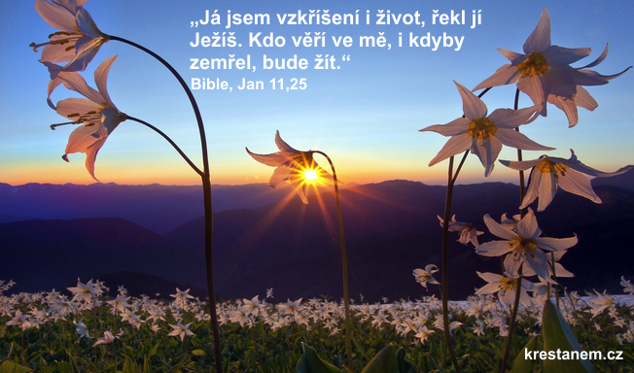
Ano, dobrý člověk je všude hledaný. Proč je však kvalitních lidí tak málo? Proč tak málo lidí dozraje ve vyrovnanou osobnost, dobrého křesťana? Asi proto, že je tak mnoho dětských nemocí, které vývoj člověka pokřiví.
Jak negativně může pokřivit s t r a c h .
- Strach o zdraví - vychová hypochondry. Ti škodí sobě. Druhým jsou
k smíchu. Jinak jsou k ničemu. Vyčerpávají se stálým sháněním zdravotních rad, receptů,srkáním čajíčků. Žijí jak ve skleníku.
Není v tobě kousek toho hypochondra?
- Strach z lidí - vychovává podezíravce. Ti jsou nebezpeční,
protože škodí nejen sobě, ale i druhým. Stále si na někoho stěžují, stále někoho podezírají, stále se cítí ohroženi. Odmítají i přátelskou pomoc. Ze všech si dělají nepřátele.
Jak ty? Vyhubils už v sobě důkladně tohoto podezíravce?
Stejně jako strach, pokřivuje člověka i s o b e c t v í .
Sobci promarňují své životní šance jednu za druhou pro samé chytračení, aby se neošidili. Znají a cení jen svou chrobáčí kuličku. Umírají v pusté světnici jako lakomci se štůskem peněz ve slamníku.
Je i ve mně něco ze sobce?
Jiné pokřivení působí p o h r d a v á k r i t i č n o s t.
Co dělá druhý, je vždy nějak špatné. Hledají, až chybičku najdou a posměšně zveličí. Tihle věční rejpalové se stávají nesnesitelnými lidem kolem sebe - a nakonec i sami sobě. - Z nich se rekrutují mnozí sebevrazi.
Jak je to s mou kritičností? Dovedu ji držet ve zdravých mezích?
Přiřaďme si k těm charakterovým pokřivencům i u s p ě c h a n c e .
To jsou lidé, kteří na sebe zapomněli. Znají jen práci. Štvou se z práce do práce. Štvou se neradostně, protože když dělají jedno, už mají před sebou, co vše je ještě potřeba udělat dalšího. Chvilku pro sebe si neudělají, - ale pořád se proto litují a druhým kolem sebe vyčítají, že nejsou tak zběsilí.
Není v tobě také kousek uspěchané paní Pilné?
To, co tu teď děláme, je už vlastně zpytování svědomí,- to chceme důkladněji dělat příště.
Dnes zůstaňme u myšlenky na dobrého člověka. Když už svůj život jednou žijeme, proč ne dobře, proč ne pěkně, proč nějak pokřiveně.
Dobrým člověkem, křesťanem, Kristovým bratrem se staneš tím líp, čím živěji a čím bezprostředněji se dokážeš přiblížit k Pánu Ježíši.
Teď se možná zvedáš ze sedadla: "Ale právě toto já nedokážu! Jde to vůbec, tak živě se přiblížit k Pánu Ježíši, z očí do očí? Mluví se o něm, káže se o něm v kostele každou neděli, ale když přijdu v pondělí do školy, do dílny, kdepak jsou všechny ty myšlenky! Venku je mi Ježíš daleko."
Ano. Venku je nám Ježíš daleko. A v tom je bída našeho života, chatrnost dobrého člověka.
"Beze mne nemůžete dělat nic" - říká Ježíš. - N I C ! - Neříká: "Beze mne svedete míň, nepůjde vám to tak dobře." Ne. Nic beze mne nesvedete.
Ty už Ježíše trochu znáš odmala. Ale tvůj Stvořitel si přál, aby ses stal přítelem jeho Syna. Ježíš k nám přichází jako náš bratr. Říká, že jeho Otec je také náš otec. Přeje, si abychom žili jako on. Abychom se dívali na svět a život stejně jako, on náš veliký Bratr.
Zkus si to představit. Sedíš v kostele mimo dobu bohoslužby, sám. Zaskočil sis tam jen tak, když jdeš kolem. Před tebou svatostánek, Ježíš. Hledí na tebe. Co při tom vidí? Co ho těší, co ho rmoutí? V takové chvíli tiché modlitby beze slova, roste tvá blízkost a důvěra v Pána.
Tento vztah - Bůh a ty - by měl znít vždy jako výraz velké,
důvěrné lásky. - Jenže ono to tak vždy není. Často jako by nás zklamal Bůh: my od něj žádáme, co se nám líbí - a on nám dává, co je nám prospěšné. Často lidé zklamou Boha: on každého obdarovává mnoha vlohami - někdo je ani nevybalí.
Bůh je stále jinačí, než naše představy o něm.
- Tam, kde my odsuzujeme - on odpouští.
- Od koho my se odvracíme - toho on chce zachránit.
- Kde my zatracujeme - tam on dává poslední příležitost.
- Kde my popravujeme a křižujeme - tam Pán slibuje ráj.
Boží míry jsou jinačí, než naše tuhé centimetry.
Kdykoliv se na Ježíše zadíváme takto pokojně, v klidu, zblízka, z očí do očí, vždy nové obdivuhodné stránky jeho osobnosti objevujeme.
Kdykoliv vezmeme do ruky Nový zákon, vždy nové hloubky jeho slov objevujeme, vždy znovu nás překvapuje a udivuje. Ježíš je radikální novotář. Nedbá na to, "co by řekli lidi". Porušuje náboženské předpisy tam, kde škodí, místo aby sloužily.
- Ježíš chodil jako ostatní do kostela na bohoslužbu, ale prohlašoval, že někdy jsou důležitější jiné věci, než účast na bohoslužbě, např. smířit se s bližním.
- Oblíbeným projevem zbožnosti bylo tenkrát postění. Ježíš se tak
nepostil.
- Osoby kněží byly tenkrát posvátné a nedotknutelné. Ježíš nebyl kněz, byl laik a přece kněze tvrdě kritizoval.
Ježíšovy požadavky na současníky byly radikální. Můžeme se domnívat, že na nás dnes má Ježíš menší požadavky? Nežádá nic nemožného, ale co žádá, na tom u svých učedníků trvá.
"Dělejte druhému, co chcete, aby druzí dělali vám.
Nesuďte druhé a nebudete odsouzeni.
Odpouštějte a bude vám odpuštěno.
Buďte milosrdní a dojdete milosrdenství."
Uznejme, že v těchto Ježíšových požadavcích není nic neproveditelného. Tohle všechno se dá zachovávat. A my už konečně musíme začít to vše zachovávat.
Už proto, abychom měli právo na jméno křesťan, Kristův učedník. Už proto, abychom na prahu třetího tisíciletí pomohli světu konečně najít křesťanský způsob života, život bratrský, prostý a radostný.
Ovšem na životě v radosti je zvláštní to, že si tu radost nemohu opatřit pro sebe. Mohu ji udělat druhému - a pak ji dá Bůh i mně.
Jsi pro, že to se svým křesťanstvím začneš brát už doopravdy?
Bože, vše krásné a dobré v našem životě se děje tehdy, když my přijmeme nabídku tvé pomoci, tvého Ducha. Teď tě o tvou pomoc prosíme:
- Abychom se v této duchovní obnově pevně rozhodli brát své křesťanství doopravdy.
- Abychom se ve svátosti smíření odřekli všeho, co naši osobnost pokřivuje.
- Abychom si dokázali najít a připravit chvíle ticha k setkání s Pánem Ježíšem v kostele.
- Abychom uměli najít tiché chvilky doma k setkání s Přítelem Ježíšem nad stránkami evangelia.
- Abychom se snažili vždy smýšlet, mluvit a jednat jako křesťané.
- Abychom svým příkladem pomáhali světu najít křesťanský způsob života.
- Abychom ovládli sklon k rozčilování pěstováním veselé mysli.
- Abychom nikomu vědomě neubližovali.
- Abychom v sobě pěstovali laskavé myšlenky.
- Abychom se snažili bližního pochopit, omluvit, odpustit.
- Abychom se stále snažili dělat druhým malé radosti.
Bože, pravá svoboda k životu podle těchto předsevzetí je v našem oproštění od zlých myšlenek a návyků. Pomáhej nám, abychom v sobě pěstovali a přechovávali jen představy dobré - a následovali tak našeho Pána Ježíše.

Řimako-Katolická Farnost Orșova
Realizace: Iosif Fickl
Text: z www.fatym.com
Autor: uvedený přímo na začátku tohoto vydání.
Budeme pokračovat do ukončení.
Pokud by jste potřebovali ještě vícé exempláří, můžete se obráti na telefonní
č. 0742 519 115 nebo na 0722 490 485 a e-mail-ovou adresu: monimex_f@yahoo.com
Vše je zdarma

